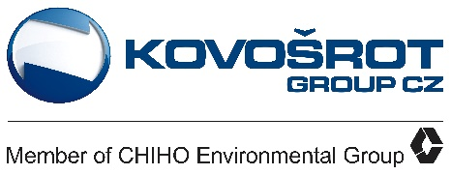

Soutěž pro školky a školy: seznam kontaktních osob

Seznam kontaktních osob – svozová střediska KOVOŠROT GROUP CZ s.r.o.
Oblast – středisko | Kontaktní osoba pro danou oblast | Telefon | Emailová adresa
Praha | Jílovcová Irena | 728 427 549 | jilovcova@kovosrot.eu
Česká Lípa | Havlíčková Eva | 724 369 090 | havlickova@kovosrot.cz
Děčín | Macek Jiří – obj. svozů | 602 254 369 | macek@kovosrot.cz
 | Skalická Radka – evidence | 412 594 162 | skalicka@kovosrot.cz
Liberec | Objednání svozů | 485 130 293 | janu@kovosrot.cz
 | Janů Marek | 606 623 053
Jablonec nad Nisou | Objednání svozů | 485 130 293 | janu@kovosrot.cz
 | Janů Marek | 606 623 053
Litoměřice | Tafatová Iva | 416 739 023 | tafatova@kovosrot.cz
 | Balcar Luboš ml. | 724 141 477 | lubos.balcar@kovosrot.cz
Žatec Louny  Chomutov | Jiří Černý – obj. svozů | 724 341 904 | jiri.cerny@kovosrot.cz
 | Pavlína Hamrníková | 602 193 354 | hamrnikova@kovosrot.cz
Teplice Ústí n/L | Lucie Zlámalová – obj. svozů | 724 065 888 | zlamalova@kovosrot.cz
Varnsdorf | Černý Jiří | 602 162 171 | cerny@kovosrot.cz

